Nama : Meiysa Rifka Amelia

NIM : 09010182327017

Kelas : MI 3A

Matkul : Praktikum Jaringan Komputer

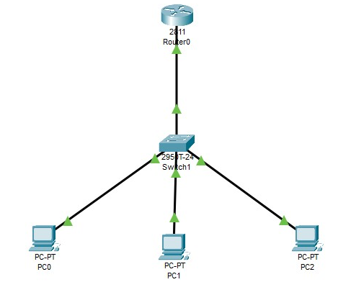

|  |  |  |  |  |
| --- | --- | --- | --- | --- |
| No | IP Address | MAC Address | Lease Expiration | Type |
| 1 | 192.168.1.21 | 0000.0C3B.103D | -- | Automatic |
| 2 | 192.168.1.22 | 0002.1680.SE04 | -- | Automatic |
| 3 | 192.168.1.23 | 0050.0FEC.5987 | -- | Automatic |

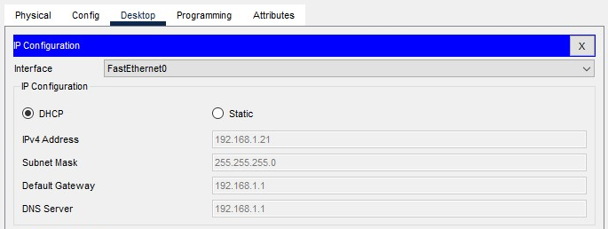

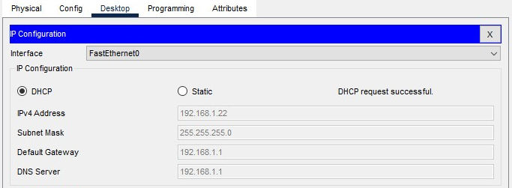

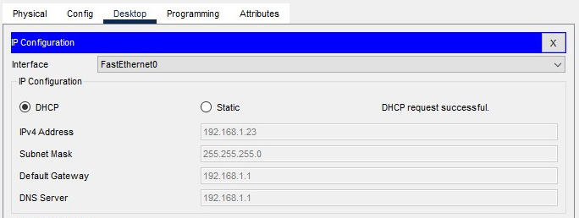

|  |  |  |  |  |  |
| --- | --- | --- | --- | --- | --- |
| No | Client | IP Address | Netmask | Gateway | Dns |
| 1 | PC0 | 192.168.1.21 | 255.255.255.0 | 192.168.1.1 | 192.168.1.1 |
| 2 | PC1 | 192.168.1.22 | 255.255.255.0 | 192.168.1.1 | 192.168.1.1 |
| 3 | PC2 | 192.168.1.23 | 255.255.255.0 | 192.168.1.1 | 192.168.1.1 |

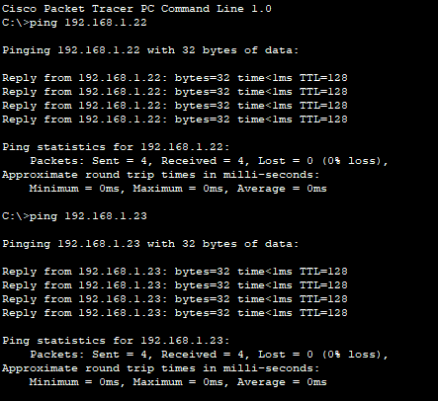

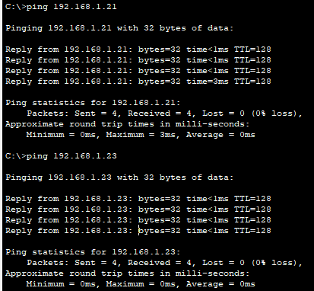

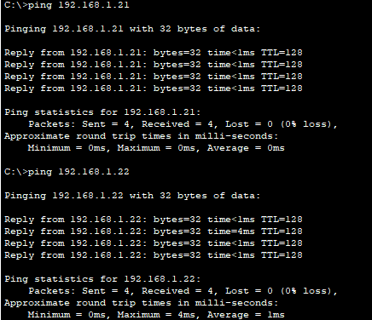

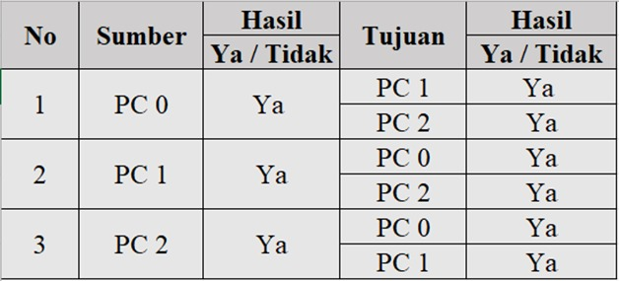

**LATIHAN**

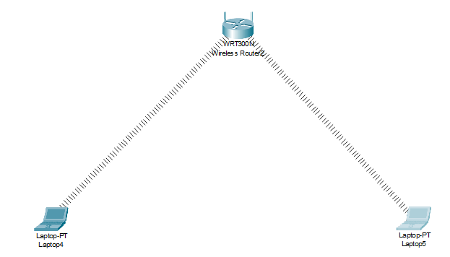

1. Buat Topologi Seperti Gambar diatas (note*: Gantilah device tablet menjadi laptop pada topologi diatas dan harus terhubung secara wireless)

2. Konfigurasi Access Point

● Untuk mengkonfigurasi access point, klik Wireless Router yang sudah dipasang.

● Pilih tab/menu GUI

● Masukkan IP Address dengan 192.168.0.1

● Serta Subnet Mask dengan 255.255.255.0

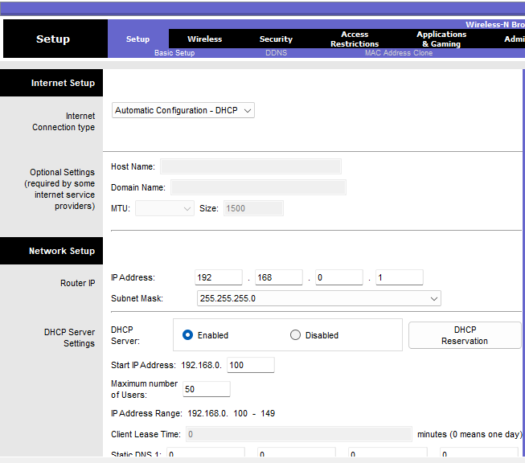

● Aktifkan DHCP Server, menjadi Enabled

● Mulai IP Address, dan IP DHCP dimulai dari 192.168.0.100

● Maximum number of Users (jumlah maksimum dari IP DHCP)

● Lalu simpan pengaturan (Save Settings)

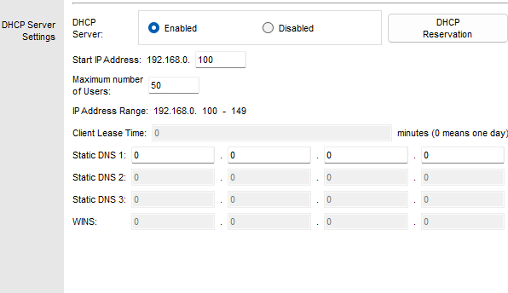

● Pilih tab/menu Wireless -> Basic Wireless Settings

● Buatlah nama SSID dengan LabJarkom

● Lalu simpan pengaturan (Save Settings)

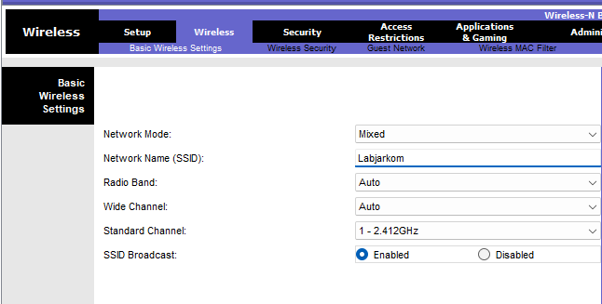

● Tekan tab/menu Wireless -> Wireless Security

● Lalu pada Security Mode akan menggunakan WPA2 Personal

● Dengan Encryption AES

● Serta Passphrase 12345678

● Lalu simpan pengaturan (Save Settings)

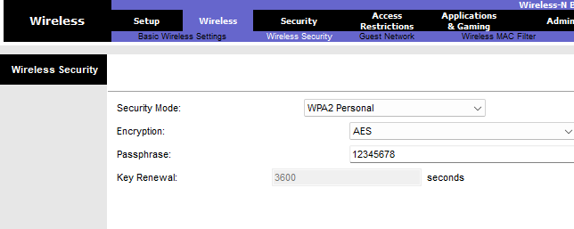

3. Konfigurasi Client Konfigurasi LAPTOP 4

● Konfigurasi Laptop4 pada tab Config

● SSID = LabJarkom

● Authentication = WPA2-PSK

● Pass Phrase = 12345678

● Pada IP Configuration memakai DHCP

● Nomor IP akan ditampilkan jika PC LAPTOP terhubung dan DCHP Server aktif

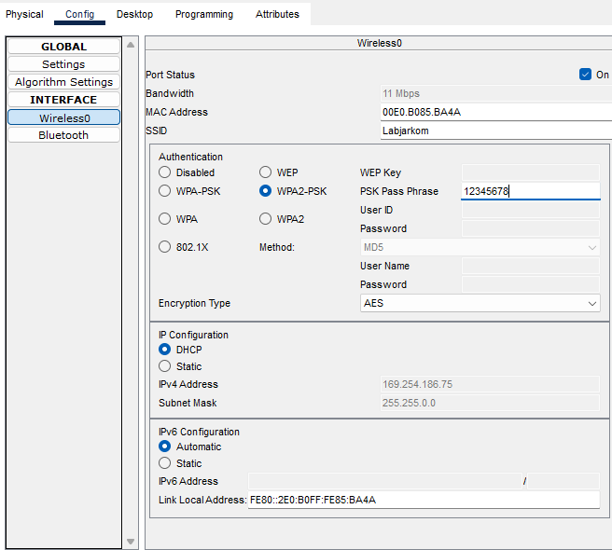

Konfigurasi LAPTOP5

● Konfigurasi Laptop5 pada tab Config

● SSID = LabJarkom

● Authentication = WPA2-PSK

● Pass Phrase = 12345678

● IP menggunakan DHCP

● Nomor IP akan ditampilkan jika Laptop5 terhubung dan DCHP Server aktif

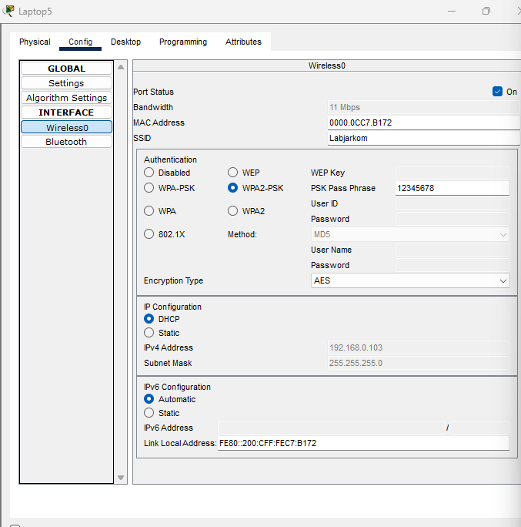

4. Pengujian PING

● Di Laptop, pilih tab/menu Desktop -> Command Prompt

● Jalankan perintah Ping ke IP Access Point 192.168.0.1

● Ping IP Laptop4 Ke Laptop5

● Lakukan juga pada Laptop5 ke Laptop4

